**PREFEITURA MUNICIPAL DE MORRINHOS/GO**

**SECRETARIA DE OBRAS**

**MEMORIAL DESCRITIVO**

**RECAPEAMENTO ASFÁLTICO**

RECAPEAMENTO ASFÁLTICO EM PMF, DRENAGEM SUPERFICIAL, SINALIZAÇÃO HORIZONTAL E VERTICAL.

ABRIL/2021

ÍNDICE GERAL

Localização de intervenção 3

Intervenção da Pavimentação: 3

Memorial Descritivo 4

Administração Local 4

Serviços Preliminares 4

Locação de container 4

Demolição de pavimentação asfáltica 4

Carga manual de entulho 4

Transporte de entulho 4

Placa de obra 5

Limpeza mecanizada de pavimento. 5

Drenagem Superficial 6

Recapeamento Asfáltico 6

Pintura de ligação. 6

Recapeamento PMF 3,00 cm 7

Transporte com caminhão basculante. 8

Carga, manobra e descarga 8

Transporte de material Betuminoso. 8

Transporte comercial de Brita 9

Sinalização horizontal 10

Sinalização vertical 16

# Localização de intervenção

## Intervenção da Pavimentação:



Figura - Local da intervenção

As áreas destinadas para este projeto de pavimentação são urbanas, com cidadãos residentes. Desta forma a gestão municipal, visando garantir o conforto, segurança e condições de sanidade urbana à população, apresenta projeto de recapeamento asfáltico em PMF (Pré-misturado à frio) drenagem superficial, e sinalização.

Á área total da intervenção é de 12.794,01 m². Sendo destes 12.794,01 m² de recapeamento em PMF com espessura de 3,00 cm, 2485,26 m linear de sarjetas e 139,75 m² de sinalização horizontal e vertical recomposta.

O trecho de intervenção compreende a avenida D, iniciando no entroncamento com a Avenida B, prosseguindo pelos cruzamentos da Rua um, Rua onze e Avenida G, até se torna rua Dr. Pedro Nunes, nesta o trecho de intervenção avança pela Rua Vinte e Sete até o entroncamento com a Rua da Feira.

# Memorial Descritivo

## Administração Local

A administração local para o empreendimento em questão será composta por engenheiro de obras civil junior com consumo de 3 horas diárias em obra para acompanhamento da execução dos serviços, recebimento de materiais e verificação de qualidade dos mesmos, programação de serviços entre outros serviços a serem executados.

O engenheiro contará com auxílio de apontador para trabalhar em campo com coleta de dados e serviços de administração que possa vir a auxiliar o engenheiro de obra, sendo que o apontador deverá ficar em obra pelo período integral da equipe executora.

## Serviços Preliminares

### Locação de container

A obra contará com locação de container para guarda das ferramentas e equipamentos que for necessária, o container deverá ter 2,30 x 6,00 metros, com 2,50 metros de altura e ainda dispor de um sanitário para o escritório da obra.

### Demolição de pavimentação asfáltica

Os locais onde apresentarem capa asfáltica até o encontro com o meio-fio e que necessitaram de sarjeta deverão ser demolidos para construção destas, procederá da seguinte forma a demolição.

* Medido do encontro do pavimento com o meio-fio deverá ser marcado um afastamento de 30 cm para realização do corte de dilatação do pavimento com a sarjeta.
* O corte deverá ser realizado com cortadora de piso, sempre paralelo ao meio-fio e com distancia nunca menor do que 30 cm.
* Após a realização do corte, o pavimento compreendido entre a linha do corte e o meio-fio deverá ser demolido por inteiro com auxílio de picaretas ou marteletes pneumáticos.

### Carga manual de entulho

O entulho proveniente da demolição do pavimento para instalação das sarjetas deverá ser carregado imediatamente em caminhão basculante para retirada do material da pista, visto que o trânsito no local não será impedido para execução deste serviço, não deverá o contratado deixar material solto na pista.

### Transporte de entulho

O entulho deverá ser destinado ao aterro sanitário da cidade para fim de destinação correta de material de construção civil, salvo em algum caso que seja solicitado pela prefeitura a destinação do material em local diferente do acima referido.

### Placa de obra

Como preconiza todos os programas de obras públicas o empreendimento deverá apresentar placa de obra conforme o manual de placas de obra da Caixa Econômica Federal, conforme demonstrado abaixo:

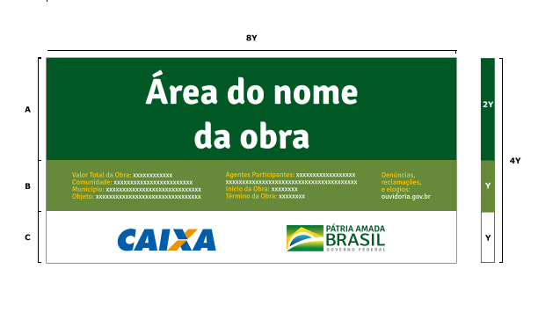

Figura - Modelo de placa

Área total = Proporção 8Y x 4Y

Dimensões mínimas = 2,40 metros e 1,20 metros

Os detalhes das cores e demais informações podem ser adquiridas no manual de placas e obras 2019, no sitio:

<http://www.caixa.gov.br/Downloads/gestao-urbana-manual-visual-placas-adesivos-obras/Manual_PlacadeObras_2019_v3.pdf>.

### Limpeza mecanizada de pavimento.

Para execução do recapeamento o pavimento que irá receber a massa asfáltica deverá estar totalmente limpo de impurezas, como óleos, graxas, galhas, folhas entre outras impurezas que possam vir a causar problema na execução do recapeamento.

Para isso fora considerado a limpeza do pavimento utilizando-se de uma mini carregadeira com vassoura mecânica acoplada para facilitar a limpeza e garantir rapidez no serviço, todo o trecho da via que irá receber a pintura de ligação deverá ser limpa antes da aplicação da emulsão asfáltica, em locais onde a mini carregadeira não tiver condição de limpeza, principalmente no bordo da pista, um ajudante deverá fazer a varredura e acumular em um ponto onde a maquina possa fazer a coleta do material.

## Drenagem Superficial

A Fim de garantir que toda as sarjetas sejam executadas de forma correta e que o recapeamento compreenda apenas a área destinada a pista de rolamento, recomendamos que as sarjetas e a recuperação de meio-fio sejam feita antes da entrada do serviço de recapeamento, o meio-fio recuperado deverá ser retirado o trecho com problema e executado meio-fio de concreto com base de 13 cm e altura de 22 cm, conforme detalhe no projeto de drenagem superficial, o encontro com o trecho já existente deverá ser dilatado para evitar trincas e possível desagregação de material.

O local onde serão executadas as sarjetas deverá estar limpo, já com inclinação do terreno para o bordo do meio-fio, com espessura de 7,00 cm para preenchimento de concreto, o concreto deverá ter acabamento a fim de evitar acumulo de sujeitas e facilitar o escoamento da água pluvial, as sarjetas deverão ter inclinação mínima de 3% para o bordo do meio-fio, largura de 30 cm e deverá ter espessura média de 7 cm.

Os dois dispositivos drenantes deverão ser executados com concreto usinado de Fck 20 Mpa, e os laudos de ruptura dos corpos de prova deverão ser anexados juntos aos projetos e ao contrato após finalização do mesmo, garantindo a resistência do material aplicado.

## Recapeamento Asfáltico

### Pintura de ligação.

Durante estudo de viabilidade do tipo de execução do recapeamento o engenheiro chegou a conclusão que o melhor serviço a ser executado seria o de PMF (pré-misturado a frio), devido ao alto tráfego de caminhões e de veículos leves a pista apresentou algumas pequenas deformações serão corrigidas pelo espalhamento do material e compactação do mesmo. Informamos ainda que não oram verificados pontos de danos a base da pavimentação, assim devendo ser feito apenas o reparo da camada de revestimento do pavimento.

Para iniciação dos serviços o pavimento onde será aplicado o recapeamento deverá estar limpo, pronto para receber a sua pintura de ligação, esta pintura de ligação será executada com emulsão asfáltica RR-2C seguindo as normas de aplicação de pintura de ligação Norma DNIT 145/2012 – ES.

* Antes da execução dos serviços deve ser implantada adequada sinalização, visando à segurança do tráfego no segmento rodoviário, e efetuada a sua manutenção durante a execução dos serviços.
* A superfície a ser pintada deve ser varrida, a fim de ser eliminado o pó e todo e qualquer material solto.
* Antes da aplicação do ligante asfáltico, no caso de bases de solo-cimento ou de concreto magro, a superfície da base deve ser umedecida.
* Aplica-se, a seguir, o ligante asfáltico na temperatura compatível, na quantidade recomendada e de maneira uniforme. A temperatura da aplicação do ligante asfáltico deve ser fixada em função da relação temperatura x viscosidade, escolhendo-se a temperatura que proporcione a melhor viscosidade para espalhamento. A viscosidade recomendada para o espalhamento da emulsão deve estar entre 20 e 100 segundos “saybolt-furol”
* Após a aplicação deve-se aguardar o escoamento da água e a evaporação em decorrência da ruptura.
* A tolerância admitida para a taxa de aplicação da emulsão diluída é de +- 0,2 l/m², sendo que para este serviço fora considerada taxa de ligante de 0,5 kg/m2.
* Deve ser executada pintura de ligação na pista inteira em um mesmo turno de trabalho e deve ser deixada, sempre que possível, fechada ao tráfego. Quando isso não for possível, trabalhar em meia pista, executando pintura de ligação na pista adjacente, assim que a primeira for permitida ao tráfego.
* A fim de evitar superposição ou excesso, nos pontos inicial e final das aplicações, devem ser colocadas faixas de papel transversalmente na pista, de modo que o início e o término da aplicação do ligante asfáltico estejam sobre estas faixas.
* Para controle de serviços e de material a norma DNIT 145/2012-ES deverá reger a execução do serviço para garantia da qualidade.

### Recapeamento PMF 3,00 cm

#### Itens e suas características

* Rasteleiro com encargos complementares: operário que faz ajustes e acertos no pavimento recémlançado pela vibroacabadora;
* Motoniveladora: equipamento utilizado na execução do revestimento asfáltico, aplicando e espalhando o concreto asfáltico de acordo com a espessura e largura prevista de projeto;
* Rolo compactador de pneus: equipamento utilizado para compactar a mistura asfáltica aplicada pela vibroacabadora aumentando a resistência do pavimento;
* Rolo compactador tandem: equipamento utilizado para compactar e dar o acabamento a via após a compactação com o rolo de pneus;
* Trator de pneus com vassoura mecânica acoplada: equipamento utilizado para limpeza da pista a ser pavimentada;
* Caminhão basculante: equipamento utilizado para transportar e despejar a mistura asfáltica na pista durante a aplicação do revestimento asfáltico;
* Pré-misturado a frio: mistura asfáltica formada de agregados graúdo e miúdo e ligante asfáltico, aplicada a temperatura ambiente e que compõe a camada de revestimento asfáltico - rolamento ou binder

#### Execução

* Sobre a base imprimada finalizada e curada é feita a limpeza da faixa a ser pavimentada com o uso da vassoura mecânica rebocável para remoção de materiais que possam prejudicar a adesão da mistura asfáltica à base;
* A mistura asfáltica é transportada entre a usina e a frente de serviço através de caminhões basculantes que a despejam na pista para espalhamento com motoniveladora;
* A motoniveladora ajustada para executar o revestimento asfáltico com a espessura e largura prevista em projeto percorre o trecho da faixa a ser asfaltada espalhando a mistura em temperatura ambiente. Durante a passagem do equipamento, um operador verifica a espessura da camada;
* Os rasteleiros acompanham a motoniveladora e corrigem falhas e defeitos deixados por ela;
* Na sequência, assim que há frente disponível de trabalho, passa-se o rolo compactador de pneus, na faixa recém-pavimentada.
* Atrás do rolo de pneus, inicia-se a rolagem com o rolo liso tipo tandem dando o acabamento final ao revestimento asfáltico.

### Transporte com caminhão basculante.

O transporte com caminhão basculante fora considerado para transporte da massa asfáltica até o local de aplicação do material, considerando uma usina móvel de PMF e o local de estocagem sendo a secretaria de obras do município calculamos o transporte médio da massa asfáltica usinada em 1,7 km, este transporte deverá acontecer em caminhão basculante com 14 m3 de volume de caçamba para melhor aproveitamento e redução de custos de execução.

### Carga, manobra e descarga

O caminhão basculante deverá ser carregado com auxílio de uma retroescavadeira ou então diretamente em sua caçamba pela usina, o material asfáltico deverá ser colocado em pista para espalhamento, conforme preconizado nos itens anteriores, garantindo a praticidade de espalhamento pela motoniveladora .

### Transporte de material Betuminoso.

Para execução dos serviços serão necessários dois tipos de emulsão asfáltica a RR-2C para Pintura de ligação e a RL-1C para a massa asfáltica de PMF, considerando a massa específica e o volume utilizado de cada uma da emulsões garantimos que o transporte seja feita da unidade de distribuição da Disbral, localizada no polo Agorindustrial de Aparecida de Goiânia até o município de Morrinhos, compreendendo um deslocamento de 118 km, conforme foto a seguir.

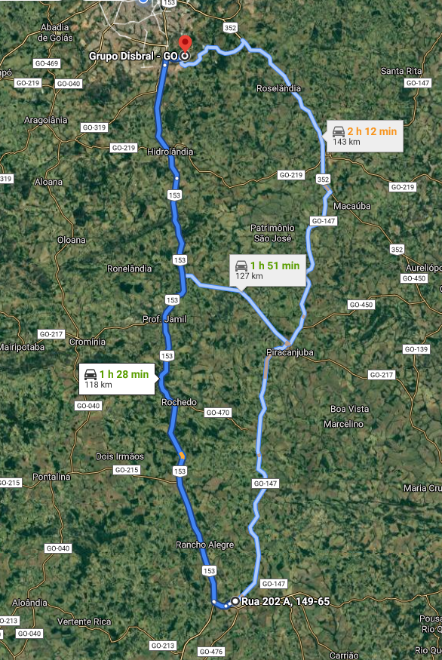

Figura 3 - Distancia de transporte material betuminoso

### Transporte comercial de Brita

Assim como no transporte de material betuminoso o transporte de brita para execução do PMF também fora calculado para aquisição diretamente da pedreira, sendo a mais próxima do município a pedreira Goyaz, localizada no município de Panamá, o material deverá ser transportado por um trecho de aproximadamente 62,7 km, conforme demonstrado a seguir.

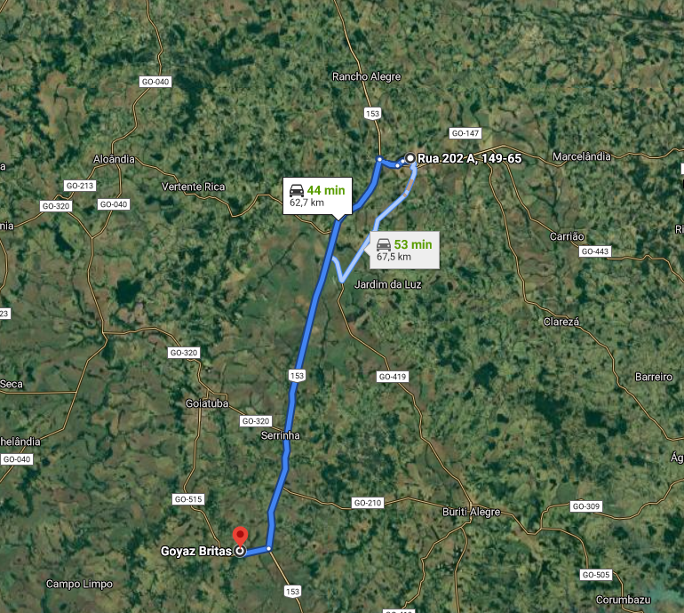

Figura 4 - Distância de Transporte de Brita

## Sinalização horizontal

Todo o projeto de sinalização horizontal fora elaborado conforme as normas do CONTRAN – Conselho Nacional de Transito, com base em seus manuais de sinalização horizontal caderno n°IV. No projeto fora consideradas 7 marcações de vias, que estão descritas abaixo:

* LINHA DE DIVISÃO DE FLUXO NO MESMO SENTIDO (LMS-2)
* LINHA SIMPLES CONTÍNUA (LFO-1)
* LINHA SIMPLES CONTÍNUA (LMS-1)
* LINHA DE RETENÇÃO (LRE)
* LEGENDA "PARE"
* LINHA DUPLA CONTÍNUA (LFO-3)
* FAIXA DE TRAVESSIA DE PEDESTRE (FTP)

#### Linha de Divisão de Fluxo no mesmo sentido (LMS-2)

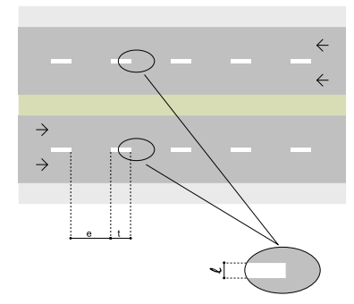

Definição: A LMS-2 ordena fluxos de mesmo sentido de circulação, delimitando o espaço disponível para cada faixa de trânsito e indicando os trechos em que a ultrapassagem e a transposição são permitidas.

Cor: Branca.

Dimensões: Esta linha deve ter medidas de traço e espaçamento (intervalo entre traços), definidas em função da velocidade regulamentada na via

t= 3,00m

e= 6,00m

L= 0,10m

COLOCAÇÃO: Esta linha será colocada na divisão das faixas de rodagem, compreendida entre as faixas contínuas de rodagem e a faixa de acesso, de acordo com o projeto.

#### Linha simples contínua (LMS-1)

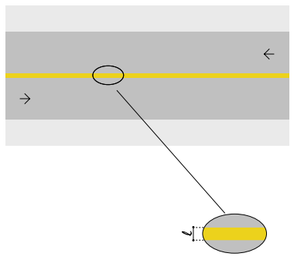

DEFINIÇÃO:A LFO-1 divide fluxos opostos de circulação, delimitando o espaço disponível para cada sentido e regulamentando os trechos em que a ultrapassagem e os deslocamentos laterais são proibidos para os dois sentidos, exceto para acesso a imóvel lindeiro.

Cor: Amarela.

DIMENSÃO: Esta linha deve ter largura definida em função da velocidade regulamentada na via, conforme:

L= 0,10m

COLOCAÇÃO: Em geral é aplicada sobre o eixo da pista de rolamento, ou deslocada, quando estudos de engenharia indiquem a necessidade.

#### Linha simples contínua (LFO-1)

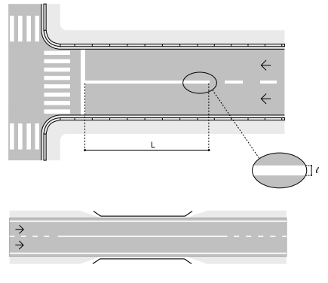

DEFINIÇÃO:A LMS – 1 ordena fluxos de mesmo sentido de circulação delimitando o espaço disponível para cada faixa de trânsito e regulamentando as situações em que são proibidas a ultrapassagem e a transposição de faixa de trânsito, por comprometer a segurança viária.

Cor: Branca.

DIMENSÃO: Esta linha deve ter largura definida em função da velocidade regulamentada na via, conforme:

l= 0,10m

L = 15,00m

COLOCAÇÃO: aproximação de interseções semaforizadas, com comprimento mínimo de 15,00 m e máximo de 30,00 m, contado a partir da linha de retenção, exceto quando estudos de engenharia indiquem maior ou menor dimensão;

#### Linha de Retenção (LRE)

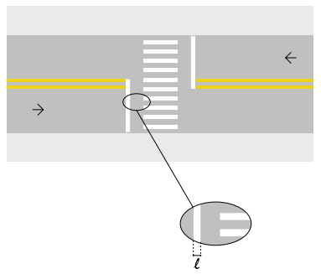

DEFINIÇÃO:A LRE indica ao condutor o local limite em que deve parar o veículo.

Cor: Branca.

DIMENSÃO: A largura (L) mínima é de 0,30 m e a máxima de 0,60 m de acordo com estudos de engenharia.

L= 0,30m

COLOCAÇÃO: Em vias controladas por semáforos deve ser posicionada de tal forma que os motoristas parem em posição frontal ao foco semafórico.

Quando existir faixa para travessia de pedestres, a LRE deve ser locada a uma distância mínima de 1,60 m do início desta.

Quando não existir faixa para travessia de pedestres, a LRE deve ser locada a uma distância mínima de 1,00 m do prolongamento do meio fio da pista de rolamento transversal.

Deve abranger a extensão da largura da pista destinada ao sentido de tráfego ao qual está dirigida a sinalização.

Admitem-se outras distâncias da LRE, e colocação por faixas de tráfego quando estudos de engenharia indiquem a necessidade.

#### Legenda “PARE”



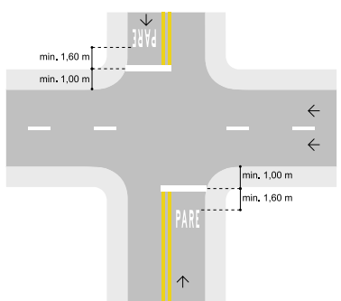

DEFINIÇÃO: As legendas são mensagens com o objetivo de advertir os condutores acerca das condições particulares de operação da via.

Cor: Branca.

DIMENSÃO: O comprimento varia em acordo com a velocidade da via, para estudo em questão adotar h = 2,40 m

h= 2,40m

COLOCAÇÃO: A legenda “PARE” deve ser posicionada, no mínimo, a 1,60 m antes da linha de retenção, centralizada na faixa de circulação em que está inscrita.

#### LINHA DUPLA CONTÍNUA (LFO-3)

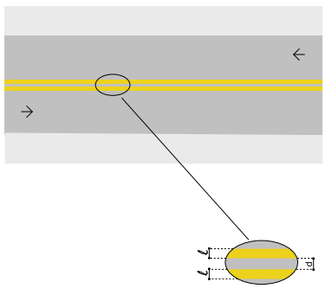

DEFINIÇÃO: A LFO-3 divide fluxos opostos de circulação, delimitando o espaço disponível para cada sentido e regulamentando os trechos em que a ultrapassagem e os deslocamentos laterais são proibidos para os dois sentidos, exceto para acesso a imóvel lindeiro.

Cor: Amarela.

DIMENSÃO: A largura (l) das linhas e a distância (d) entre elas é de no mínimo 0,10 m e no máximo de 0,15 m.

L= 0,10m

e= 0,10m

COLOCAÇÃO: A LFO-3 deve ser utilizada em toda a extensão ou em trechos de via com sentido duplo de circulação, com largura igual ou superior a 7,00 m e/ou volume veicular significativo, nos casos em que é necessário proibir a ultrapassagem em ambos os sentidos.

Em interseções, deve ser demarcada no mínimo a 1,00m do alinhamento da pista transversal.

## Sinalização vertical

Todo o projeto de sinalização vertical fora elaborado conforme as normas do CONTRAN – Conselho Nacional de Transito, com base em seus manuais de sinalização vertical caderno n° I, II e III. No projeto foi contemplado a instalação de placas de logradouros públicos que não existem no local ou que precisam ser substituídas.



**______________________________________**ARTHUR CEZAR VIEIRA TAVEIRA  
ENG. CIVILCREA: 1014145813D-GO